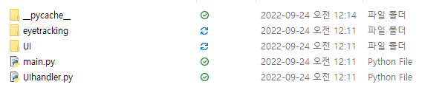

* \eyetracking

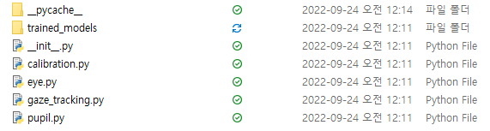

OpenCV 알고리즘 파일

* \UI

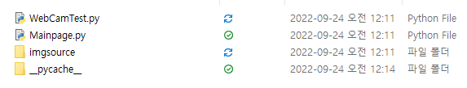

* WebCamTest.py

코드)

우경님이 코드한 antoinelame.py 삽입

UI 세팅



페이지 바꾸는 함수

결과화면)

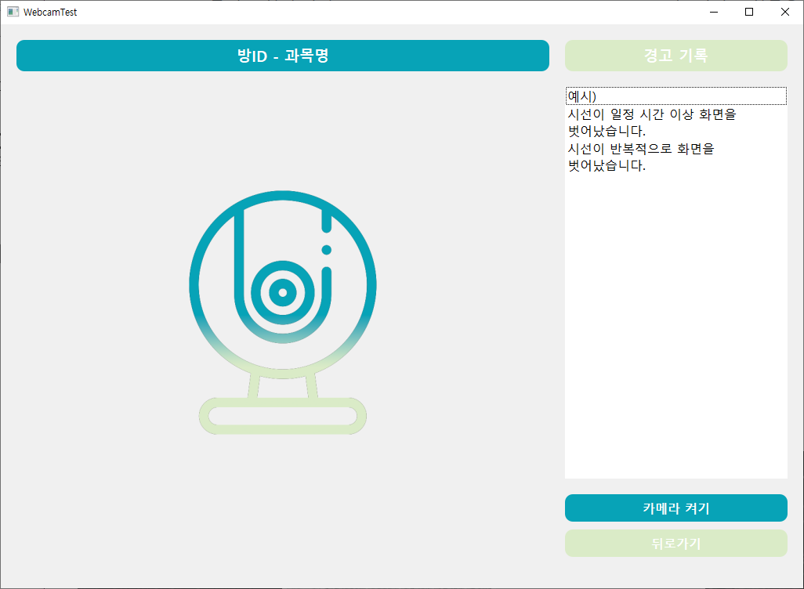

* Mainpage.py

결과화면)

* \Imagesource

화면 구성에 필요한 이미지가 있는 파일

* main.py

메인 함수

Main Page에서 시작함

* UIhandler.py

UI를 불러옴